Министерство образования Республики Беларусь

Учреждение образования

БелорусскиЙ государственный университет

информатики и радиоэлектроники

Факультет непрерывного и дистанционного обучения

Кафедра экономической информатики

Отчет

По лабораторной работе № 1

По курсу «Основы объектно-ориентированного программирования»

|  |  |  |
| --- | --- | --- |
| Выполнил |  | Студент  Шухов Владимир Григорьевич  Зачетная книжка № 6939018 |
|  |  |  |
| Проверил |  | Унучек Татьяна Михайловна |
|  |  |  |

**Минск-2018**

# Цель

Изучить особенности создания классов и их объектов в Java.

# Задание

А) Создать объект класса согласно заданию. Инициализацию значений полей осуществить с помощью конструктора. В классе предусмотреть 2-3 метода, осуществляющие вывод на экран монитора соответствующую информацию о классе.

Б) Задание А модифицировать: предусмотреть перегруженные конструкторы. Создать второй класс WriterInfo, выводящий на экран монитора соответствующую информацию о классе (используя уже созданные методы класса).

Состав класса Stock (склад): наименование товара, его стоимость, наличие товара на складе.

# Листинг кода

package IPR_1;  
  
*/**  
 * Created by shukhovvg on 26.12.2017.  
 */*public class Stock {  
  
 private String name;  
 private double price;  
 private int stock;  
  
 public Stock(String name, double price, int stock) {  
 this.name = name;  
 this.price = price;  
 this.stock = stock;  
 }  
  
 public Stock(String name, double price) {  
 this.name = name;  
 this.price = price;  
 }  
  
 private Stock() {}  
  
 public void printProductName() {  
 System.*out*.println("Product name: " + name);  
 }  
  
 public void printProducrPrice() {  
 System.*out*.println("Product price: " + price);  
 }  
  
 public void printProducrSrock() {  
 System.*out*.println("Product stock: " + stock);  
 }  
}

package IPR_1;  
  
*/**  
 * Created by shukhovvg on 26.12.2017.  
 */*public class WriterInfo {  
  
 public static void main(String args[]) {  
  
 Stock screwDriver = new Stock("screwDriver", 50.5, 10);  
 screwDriver.printProductName();  
 screwDriver.printProducrPrice();  
 screwDriver.printProducrSrock();  
 }  
}

# Интерфейс работы программы

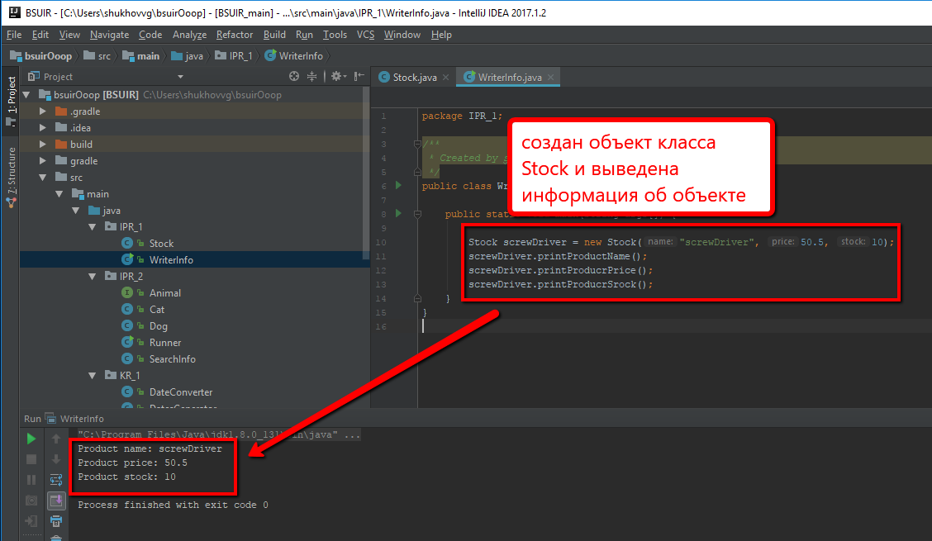

# Выводы

Освоены особенности создания классов и их объектов в Java.